J3 情報システム実験実習Ⅰ 実験報告書

題目 オペアンプ増幅回路の利得と周波数特性

実施年月日 ２０２４年 １０月 ０８日
２０２４年 １０月 ２２日

提出年月日 ２０２４年 １１月 １２日

提出者
通し番号 １７ 学籍番号 ２２０５９ 氏名 来間空

目的
本実験ではオペアンプを用いて基本的な回路を組み立て，その特性測定を行う．組立てにはブレッドボードを用いる．特性測定には，入力信号にファンクションジェネレータを，入出力信号の観測および測定値表示にデジタルオシロスコープを使用する．これらの操作を通してオペアンプの基本的な知識と具体的な使い方を習得する．

原理

基本回路
オペアンプによる増幅回路の基本的な回路について，理想オペアンプであること（オペアンプの電圧増幅度A_{v}＝∞，入力インピーダンスZ_{i}＝∞[Ω]，出力インピーダンスZ_{o}＝0[Ω]，入力端子間の電位が等しい＝仮想短絡が成り立つ）を前提に示す．
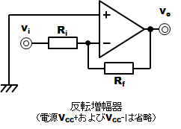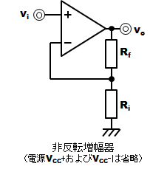

図 1 基本的なオペアンプ増幅回路

反転増幅回路
図 1左の反転増幅回路において，[1]では反転増幅端子$V_{-}$と非反転増幅端子$V_{+}$の電位差は０（仮想短絡）より

$$V_{-}=V_{+}$$

次に，オペアンプの入力インピーダンス$Z_{i}=∞$より，反転入力端子$V\text{-}$に電流は流れない．よって，抵抗$R_{i}$に流れる電流$I_{Ri}$と抵抗$R_{f}$に流れる電流$I_{Rf}$が等しくなるので，以下の式が成り立つ．

$$I_{Ri}=I_{Rf}$$
$$⟺\frac{V_{i}-V_{-}}{R_{i}}=\frac{V_{-}-V_{o}}{R_{f}}$$

$$∴V_{-}=\frac{R_{i}V_{o}+R_{f}V_{i}}{R_{i}+R_{f}}$$

非反転増幅端子$V_{+}$は接地しているため，

$$V_{+}=0$$

が成り立つ．
したがって，
$$V_{-}=V_{+}$$
$$⟺V_{-}=\frac{R_{i}V_{o}+R_{f}V_{i}}{R_{i}+R_{f}}=0$$
$$⇔V_{o}=-\frac{R_{f}}{R_{i}}V_{i}$$
つまり，反転増幅回路の電圧増幅度$A_{vi}$は，
$$A_{vi}=-\frac{R_{f}}{R_{i}}$$
と表せる．

非反転増幅回路
図 1右の非反転増幅回路において，[2]では反転増幅端子$V_{-}$と非反転増幅端子$V_{+}$の電位差は０（仮想短絡）より

$$V_{-}=V_{+}$$

次に，オペアンプの入力インピーダンス$Z_{i}=∞$より，反転入力端子$V\text{-}$に電流は流れない．したがって，反転入力端子$V_{-}$の電圧は出力電圧 $V_{o}$を抵抗$R_{i}$，$R_{f}$で分圧した値となるため

$$V_{-}=\frac{R_{i}}{R_{i}+R_{f}}V_{o}$$

非反転増幅端子$V_{+}$は入力電圧$V_{o}$に接続されているため

$$V_{+}=V_{i}$$

したがって，
$$V_{-}=V_{+}$$
$$⟺\frac{R_{i}}{R_{i}+R_{f}}V_{o}=V_{i}$$
$$⇔V_{o}=\left(1+\frac{R_{i}}{R_{f}}\right)V_{i}$$
つまり，反転増幅回路の電圧増幅度$A_{vn}$は，

$$A_{vn}=1+\frac{R_{i}}{R_{f}}$$

と表せる．

周波数特性
理想オペアンプは無限大の周波数まで増幅できるが，実際のオペアンプで増幅できる周波数には限界があり，この周波数と増幅度の関係を示したものを周波数特性と呼ぶ．
オペアンプにおいて高周波域で増幅度が低減するのは，内部にコンデンサがあるからである．周波数が高くなるにつれて，コンデンサに電荷をためる時間が短くなり，電荷量が少なくなる．そのため，電圧の上昇が小さくなり，高周波域で周波数が低減する[3]．
オペアンプのデバイス単体での周波数に対する利得を開ループ利得と呼ぶ[4]．しかし，[5]よりオペアンプ単体では開放利得のばらつきや帯域がせまく，増幅率をコントロールすることが難しいため，通常は負帰還回路を構成して使用する．図１より，出力端子を反転増幅端子にフィードバックすることによって，帯域を広げることができ，ばらつきを少なくすることができる．このように，負帰還回路を構成した時の利得を閉ループ利得と呼ぶ[4]．縦軸を利得[dB]，横軸を周波数[Hz]とし，周波数による開ループ利得と閉ループ利得の推移を表した模式図を図２に示す．

図２ 開ループ利得と閉ループ利得の周波数特性

理想のオペアンプは無限大の周波数まで増幅できるが，図2より，開ループ利得が周波数10Hzあたりから低減していることがわかる．これは前述したように，オペアンプ内部にコンデンサがあるからである．図１より，開ループ利得は以下の式で表すことができる．

$$G_{v}=20\log_{10}{\frac{V_{o}}{V_{i}}}\left[dB\right]$$

図２より，開ループ利得において周波数が100[Hz]の時，利得は100[dB]より，入力電圧$V_{i}$の振幅と出力電圧$V_{o}$の振幅の比は、

$$100=20\log_{10}{\frac{V_{o}}{V_{i}}[dB]}$$
$$⇔\frac{V_{o}}{V_{i}}={10}^{5}$$

つまり，出力電圧$V_{o}$は入力電圧$V_{i}$の10⁵倍になるということがわかる．このように，オペアンプ単体で使用すると非常に感度が高くなっていることがわかる．また，周波数𝑓が10倍になると開ループ利得が-20dBとなるため，-20[dB/dec]の傾きで減少していることもわかる．それに対し，閉ループ利得は周波数10k[Hz]まで一定になっている．よって，周波数の帯域が広くなっており，利得のばらつきも少なくなっていることが確認できる．

使用機器と接続図
以下の機器を図の機器接続図のように配線し各測定を行った．
- FG：ファンクションジェネレータ（メーカ＝TEXIO，型＝PW18-1.8AQ）
DO：オシロスコープ（メーカ＝Tektronix，型＝TB，S1052C）
PS：直流電源（メーカ＝アジレント・テクノロジー，型＝33220A）
その他：ブレッドボード，ジャンパ線，デジタルテスタ
実験パネル
・オペアンプIC：TI社製RC4558，JRC社製JRC4558（＝NJM4558）
・炭素被膜抵抗（Ri：1kΩ，Rf：10kΩ／100kΩをSW切替，いずれも許容誤差5%）
オペアンプIC：TI社製RC4558
炭素被膜抵抗（Ri：2.4kΩ，Rf：12kΩ，いずれも許容誤差5%）
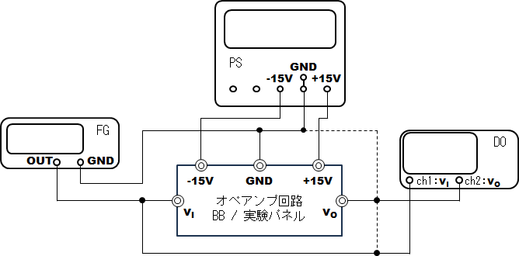

図３ 機器接続図

実験方法
４節の指示にしたがい，班内で作業を分担し，実験を行った．

実験結果・考察

入出力特性の観測

反転増幅回路
2.1.1より，反転増幅回路の電圧増幅度${A_{v}}_{i}$は，
$$A_{vi}=-\frac{R_{f}}{R_{i}}$$

と表せる．実験4.1より，供試抵抗$R_{i}=2.4kΩ$および$R_{f}=12kΩ$なので，

$$A_{vi}=-\frac{120k}{24k}=-5⋯\left(1\right)$$

よって，電圧増幅度$A_{vi}$は-5となる．
4.2の３）の交流の実験結果を図４に示す．

図４ 交流の入力電圧と出力電圧（反転増幅回路）

図４より，入力は３マスで，１マス0.5Vより，$0.5×3=1.5V$となる．出力は位相が反対なので，3.6マスと１マス２Vより，$-\left(3.6×2\right)=-7.2V$となる．(1)より，$A_{vi}=-5$なので，原理式による出力電圧は$1.5×-5=-7.5V$となる．よって，原理式による出力電圧の方が測定による出力電圧よりも0.3V値が小さくなったが，概ね同じような値ということがわかる．

4.2の５）の実験結果を図５に示す．

図５ 直流と交流による入力電圧と出力電圧（反転増幅回路）
図５より,オフセット電圧が1Vあるため，中心は１マス上へずれている．入力は５マスで，１マス0.5Vより，$0.5×5=2.5V$となる．出力は位相が反対なので，6.4マスと１マス2Vより，$-\left(2×6.4\right)=-12.8V$となる．(1)より，$A_{vi}=-5$なので，原理式による出力電圧は$2.5×-5=-12.5V$となる．よって，原理式による出力電圧の方が測定による出力電圧よりも0.3V値が大きくなったが，概ね同じような値ということがわかる．

4.2の６）の実験結果を図６に示す．

図６ 交流の振幅を変えた時の入力電圧と出力電圧（反転増幅回路）
図６より，出力信号のピークが飽和して平坦になっていることがわかる（クリッピング）．これは，出力信号がオペアンプの供給電圧の限界を超えているためだと考える．入力は３マスで，１マス１Vより，$1×3=3V$となる．出力は反対の位相で2.8マスと１マス５Vより，$-\left(2.8×5\right)=-14V$となる．(1)より，$A_{vi}=-5$なので，原理式による出力電圧は$3×-5=-15V$となる．よって，原理式による出力電圧の方が測定による出力電圧よりも1V値が小さくなったことがわかる．これは，4.2の２）より，直流電源は±15Vで原理式の出力電圧-15Vより，ピークでクリッピングして-14Vまで下がってしまったと考える．

非反転増幅回路
2.1.2より，非反転増幅回路の電圧増幅度$A_{vn}$は，
$$A_{vn}=1+\frac{R_{f}}{R_{i}}$$

と表せる．実験4.1より，供試抵抗$R_{i}=2.4kΩ$および$R_{f}=12kΩ$なので，

$$A_{vn}=1+\frac{120k}{24k}=6⋯\left(2\right)$$

よって，電圧増幅度$A_{vn}$は6となる．
4.2の３）の実験結果を図７に示す．

図７ 交流による入力電圧と出力電圧（非反転増幅回路）

図７より，入力は５マスで，１マス0.2Vより，$0.2×5=1V$となる．出力は3.マスで，１マス２Vより，$2×3=6V$となる．(2)より，$A_{vn}=6$なので，原理式による出力電圧は$1×6=6V$となる．よって原理式による出力電圧と計測による出力電圧が等しいことがわかる．
4.2の５）の実験結果を図８に示す．

図８ 直流と交流による入力電圧と出力電圧（非反転増幅回路）
図８より,オフセット電圧が０.５Vあるため，中心は１マス上へずれている．入力は３マスで，１マス0.5Vより，$0.5×3=1.5V$となる．出力は4.5マスで１マス2Vより，$2×4.5=9V$となる．(2)より，$A_{vn}=6$なので，原理式による出力電圧は$1.5×6=9V$となる．よって，原理式による出力電圧と計測による出力電圧が等しいことがわかる．

4.2の６）の交流の実験結果を図９に示す．

図９ 交流の振幅を変えた時の入力電圧と出力電圧（非反転増幅回路）
図６より，出力信号のピークが飽和して平坦になっていることがわかる（クリッピング）．これは，出力信号がオペアンプの供給電圧の限界を超えているためだと考える．入力は３マスで，１マス１Vより，$1×3=3V$となる．出力は2.8マスで１マス５Vより，$2.8×5=14V$となる．(2)より，$A_{vn}=6$なので，原理式による出力電圧は$3×6=18V$となる．よって，原理式による出力電圧の方が測定による出力電圧よりも4V値が大きくなったことがわかる．これは，4.2の２）より，直流電源は±15Vで原理式の出力電圧-１８Vより，ピークでクリッピングして-14Vまで下がってしまったと考える．

周波数特性の測定
RC4558のオペアンプの測定時の周波数を図１０，20dB時の測定結果を図１１，40dB時の測定結果を図１２，データシートから読み取った開ループ利得を図１３に示す．

図１０ RC4558測定時の周波数

図１１ 20dB時の測定結果

図１２ 40dB時の測定結果

図１３ RC4558の開ループ利得

図１０，１１，１２，１３のそれぞれの周波数特性のグラフを図１４に示す．

図１４ 20dB時，40dB時，RC4558のそれぞれの周波数特性
図１4より，データシートは一定の傾きで利得が減少しているが，他の二つはある地点までは一定の利得で，そこからデータシートと同じ傾きで減少していることがわかる．また，20dBは40dBと比べて帯域幅が広くなっており，そこから，回路の安定性がよく，利得のばらつきが少なくなる効果があると考える．よて，２０dB時が最も良い結果であると考える．
NJM4558/4559のオペアンプの測定時の周波数を図１５，20dB時の測定結果を図１６，40dB時の測定結果を図１７，データシートから読み取った開ループ利得を図１８に示す．

図１５ NJM4558/4559の測定時の周波数

図１６ 20dB時の測定結果

図１７ 40dB時の測定結果

図１８ NJM4558/4559のオープンループ利得

図１５，１６，１７，１８のそれぞれの周波数特性のグラフを図１４に示す．

図１９ 20dB時，40dB時，NJM4558/4559のそれぞれの周波数特性

図１９より，データシートは一定の傾きで利得が減少しているが，他の二つはある地点までは一定の利得で，そこからデータシートと同じ傾きで減少していることがわかる．また，20dBは40dBと比べて帯域幅が広くなっており，そこから，回路の安定性がよく，利得のばらつきが少なくなる効果があると考える．よて，２０dB時が最も良い結果であると考える．

4.3の測定において20dB時に正しく増幅できていない入力電圧と出力電圧を表した波形を図２０に示す．

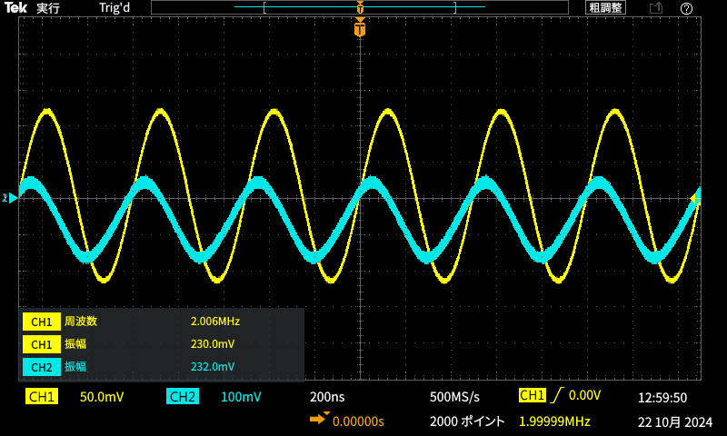

図２０ 20dB時の入力電圧と出力電圧
20dBの理想の電圧増幅度Avは
$$20=20\log_{10}{A_{v}}$$
$$⇔A_{v}=10$$

しかし，図２０より，周波数2MHzの時入力と出力の振幅はどちらもほぼ同じであるということがわかる．つまり，増幅度は１に近く，正しく増幅できていないこともわかる．図１９より，周波数2MHzでは周波数特性より，利得が０に近い値となっている．よって，

$$20\log_{10}{1=0}$$
となり，グラフと同じ値をとっていることがわかる．

4.3の測定において40dB時に正しく増幅できていない入力電圧と出力電圧を表した波形を図２１に示す．

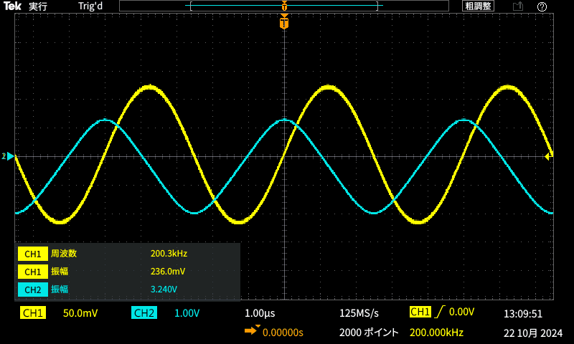

図２１ 40dB時の入力電圧と出力電圧
40dBの理想の電圧増幅度Avは
$$40=20\log_{10}{A_{v}}$$
$$⇔A_{v}={10}^{2}=100$$

図２１より，周波数200kHzの時，入力の振幅は236.0mVで出力の振幅は3.240Vとなり，増幅度は

$$\frac{3240}{236}=13.72⋯≅13.7$$

となる．つまり、正しく増幅できていないことがわかる．図１９より，200kHzでは利得が20dBなので，

$$20\log_{10}{13.7}=22.735⋯≅23[dB]$$

より，図１９より，グラフと対応している位置にあることがわかる．

感想
実験の一週目と二週目は実験内容を理解することができなかったが，このレポート作成を通してオペアンプについての理解が深まった．また，実験中にできた疑問点やレポートで使える補足事項をその場でメモしていなかったので，次回からの実験では逐次メモしていきたい．オペアンプは電子回路でも学習するため，今回の実験で得た知識を活用していきたい．

参考文献
- 「『反転増幅回路』を分かりやすく解説！【オペアンプ】」, Electrical Information, https://detail-infomation.com/inverting-amplifier-circuit/, 2024年11月5日参照.
- 「『非反転増幅回路』を分かりやすく解説！【オペアンプ】」, Electrical Information, https://detail-infomation.com/non-inverting-amplifier-circuit/, 2024年11月5日参照.
- カイロ, 「オペアンプの周波数特性でなぜグラフは下がる？原因と理由から計算方法まで」, https://electronic-circuit.com/opamp-frequency-characteristic/, 2023年6月23日更新.
- 「オペアンプの開ループゲイン/閉ループゲインとは？」, 東芝デバイス＆ストレージ株式会社, https://toshiba.semicon-storage.com/jp/semiconductor/knowledge/faq/linear_opamp/what-are-open-loop-and-closed-loop-gains-of-an-op-amp.html, 2024年11月9日参照.
- 「オペアンプとは？ 負帰還システムとその効果」, ROHM, https://www.rohm.co.jp/electronics-basics/opamps/op_what6, 2024年11月9日参照.

